新的RTDTempX系列包括4、8、12和16通道基于RTD的温度数据记录器，读取速率高达4 Hz。改进包括消除

接口电缆（使用标准USB-A到Micro USB），增加更多读数的内存和更快的下载速度。

为了最大化内存容量，用户可以启用或禁用通道。为了易于识别，每个频道最多可以使用十位数的标题来命名

使用MadgeTech软件，启动、停止和下载RTDTempX系列数据记录仪非常简单。提供图形、表格和统计数据以供分析，并且可以使用工程单位功能以多个数据也可以自动导出到Excel®中进行进一步计算。

MadgeTech 4软件功能

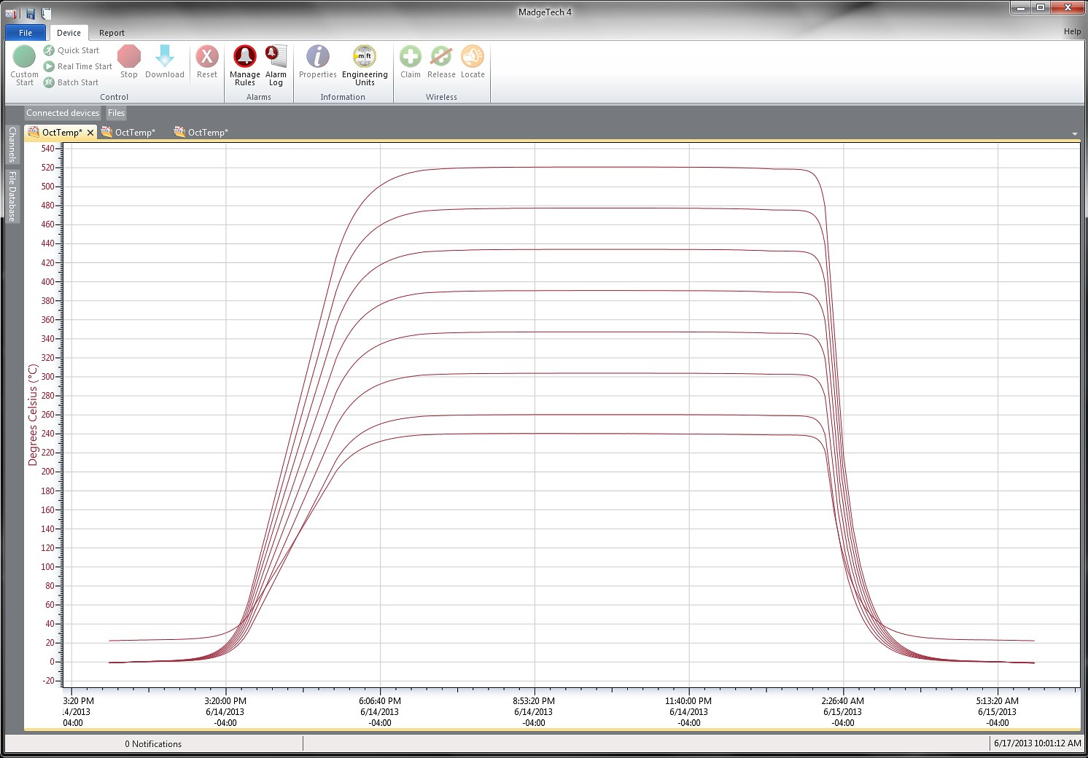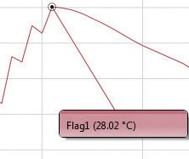

冷却标记

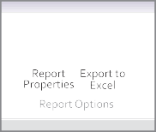

导出到Excel

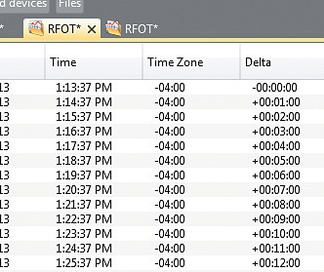

# 特征

* ±0.04 °C校准精度
* 实时操作
* 高达4 Hz的读取速率
* 按钮或可编程启动时间
* 标题频道
* 包括校准证书
* 外部电源或用户可更换电池
* 接受2、3和4线RTD

好处

* 简单的设置和安装
* 最低限度的长期维护
* 长期实地部署

应用

* 校准室监测
* 过程验证/确认
* 仓库监控
* 精密温度监测
* HVAC
* 洁净室
* 医疗/制药
* 博物馆监控
* 环境研究
* 更换昂贵的条形图记录仪
  + 多图叠加
  + 统计
  + 数字校准
  + 放大/缩小

图表视图

* + - 平均动力学温度
    - 全时区支持
    - 数据注释
    - 最小值/最大值/ 均线

表格数据视图

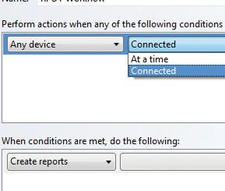

* + 致死率方程（F0，PU）

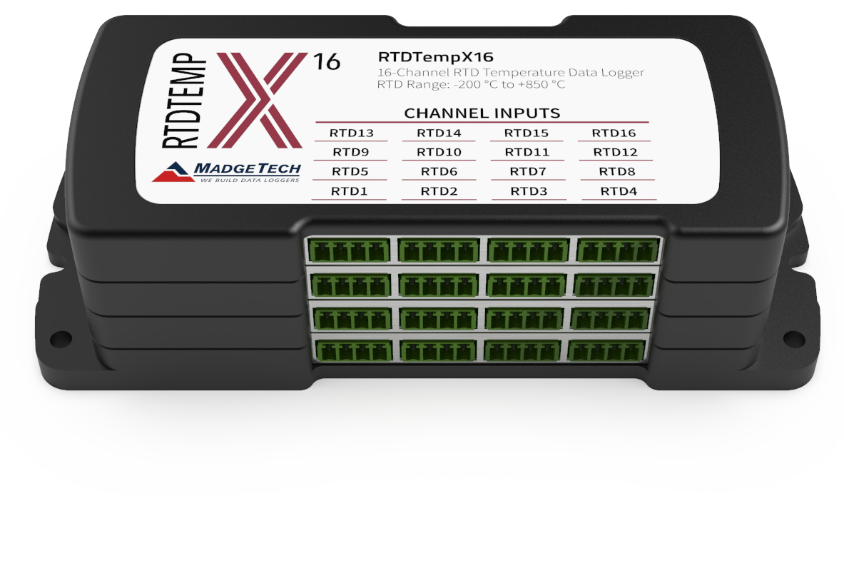

RTDTempX系列

4、8、12和16通道RTD温度数据记录器

* 摘要视图

自动化

RTDTempX系列

规格

规格如有变更，恕不另行通知。具体的保修补救限制适用。致电（603）456-2011或访问**madgetech.com**了解详情。

**温度**

|  |  |
| --- | --- |
| 个led | 每个通道1个，2个状态LED |
| 阅读率 | 4 Hz，每24小时读取1 |
| 校准 | 通过软件进行数字校准 |
| 校准日期 | 在设备内自动记录 |
| 电池类型 | 包括9 V锂电池，**用户可更换** |
| 电池寿命 | 典型18个月 |
| 数据格式 | 日期和时间戳C、ºF、K、ºR; Ω |
| 时间精度 | ±1分钟/月 |
| 计算机接口 | USB-A转micro USB电缆（含）; 460，800波特 |
| 操作系统兼容性 | Windows XP SP3或更高版本 |
| 软件兼容性 | 标准软件版本4.2.19.0或更高版本安全软件版本4.2.18.0或更高版本 |
| 操作环境 | -20 ºC至+60 ºC（-4 ºF至+140 ºF），  0% RH至95% RH无冷凝 |
| 尺寸 | 4通道：2.70英寸x 7.25英寸x 1.22英寸  (65.6184.2毫米x31.0毫米）  8通道：2.70英寸x 7.25英寸x 1.22英寸  (65.6184.2毫米x31.0毫米）  12通道：2.70英寸x 7.25英寸x 1.68英寸  (65.6184.2毫米x42.7毫米）  16通道：2.70英寸x 7.25英寸x 2.14英寸  (65.6184.2毫米x54.4毫米） |
| 材料 | 黑色阳极电镀铝 |
| 重量 | 4通道：13盎司（368克）  8通道：13盎司（368克）  12通道：20盎司（580克）  16通道：28盎司（800克） |
| 批准 | CE |

|  |  |
| --- | --- |
| 温度范围 * | 18.5 Ω至390.5 Ω  -200 ºC至+850 ºC（-328 ºF至+1562 ºF）  （取决于探头） |
| 温度分辨率 | 0.0001 Ω  0.001 °C（0.0018 °F）（取决于探头） |
| 校准精度 ** | ±0.015 Ω @25 ºC（77 °F）环境温度  ±0.04 °C（±0.072 °F）（取决于探头） |
| 规定精度范围 | 18.5 Ω至175.9 Ω  -200 °C至+200 °C（-328 °F至392 °F） |
| 输入连接 | 双螺钉端子; 2、3或4线接口 |
| 温度系数 | 2 ppm/°C典型值 |

一般

|  |  |
| --- | --- |
| 启动模式 | 软件可编程立即启动或延迟启动长达六个月提前，可编程的软件 |
| 实时记录 | 可与PC机配合使用，实时监控和记录数据 |
| 存储器 | 4通道：698，709个读数  8通道：349，354个读数  12通道：232，903个读数  16通道：174，677个读数 |

* 温度规格基于符合IEC 751（1983）和ITS-90的理想100 Ω Pt RTD， 5000 Ω FSR（精度基于36英寸引线RTD，

4线配置）

** 校准精度基于0 Ω至200 Ω范围的标准MadgeTech校准。

警告：注意极性说明。不要将电线连接到错误的端子上。建议使用100 Ω、2线或4线RTD探头，以获得最准确的性能。大多数100 Ω，3线RTD探头都可以工作，但MadgeTech不能保证精度。要确定3线RTD探头是否工作，两根相同颜色的导线之间的电阻应小于1 Ω。(Note：有关电阻的问题，请联系RTD探头的制造商。）

电池泄漏：如果电池被拆开、短路、充电、连接在一起、与旧电池或其他电池混合、暴露在火灾或高温下，电池可能会泄漏、燃烧或爆炸。立即丢弃用过的电池。放在儿童够不到的地方。

订购信息

|  |  |  |
| --- | --- | --- |
| RTDTempX4 | PN 902175-00 | 4通道RTD数据记录器，USB-A转micro USB电缆，通用电源适配器 |
| RTDTempX8 | PN 902176-00 | 8通道RTD数据记录器，USB-A转micro USB电缆，通用电源适配器 |
| RTDTempX12 | PN 902173-00 | 12通道RTD数据记录器，USB-A转micro USB电缆，通用电源适配器 |
| RTDTempX16 | PN 902174-00 | 16通道RTD数据记录器，USB-A转micro USB电缆，通用电源适配器 |
| U9VL-J | PN 901804-00 | RTDTempX系列的替换电池 |

■电话：+86 755-8420 0058 ■传真：+86 755-2822 5583 ■[E-mail:sales@eofirm.com](mailto:sales@eofirm.com) ■[http://www.eofirm.com](http://www.eofirm.com/)